Kit de herramientas para redes sociales del Día de la Defensa 2022

Etiquetas:
#crisis4iavictims
#investinsurvivors
#supportiowacrimevictims
#supportiowavictimadvocacy

Ejemplo de facebook / Instagram / LinkedIn Posts:
Instamos a los legisladores a apoyar un proyecto de ley de presupuesto del Sistema de Justicia que invierta al menos $ 10 millones en fondos estatales para servicios a víctimas de delitos y modifique la partida presupuestaria de servicios a víctimas para garantizar que estos fondos puedan apoyar a todas las víctimas de delitos violentos, incluidos los sobrevivientes de homicidio, trata de personas, agresión sexual y violencia doméstica. Póngase en contacto con sus legisladores hoy: https://www.legis.iowa.gov/legislators/find.

Al menos 28,000 víctimas de delitos menos recibirán servicios de los programas de Iowa en los próximos dos años sin apoyo financiero adicional. Si bien una inversión de $ 10 millones en fondos estatales para servicios a las víctimas no abordará la importante necesidad insatisfecha, contribuirá en gran medida a brindar apoyo esencial a los sobrevivientes de delitos violentos. Póngase en contacto con sus legisladores en: https://www.legis.iowa.gov/legislators/find.

Estamos en medio de una #Crisis4IAVictims y necesitamos su ayuda. Comuníquese con los legisladores de su estado e invítelos a invertir $ 10 millones de dólares en servicios para víctimas. Haga clic aquí para contactar a sus legisladores: https://www.legis.iowa.gov/legislators/find.

Las víctimas de delitos enfrentan numerosos desafíos para recuperarse de un daño. El acceso a la respuesta a las crisis y a los servicios de estabilización no debería ser uno de ellos. Comuníquese con los legisladores de su estado e invítelos a invertir $ 10 millones de dólares en servicios para víctimas. Póngase en contacto con sus legisladores: https://www.legis.iowa.gov/legislators/find.

Las inversiones en dólares estatales para servicios a las víctimas proporcionan programas y recursos integrales que salvan vidas a las víctimas de delitos. Comuníquese con los legisladores de su estado e invítelos a invertir $ 10 millones de dólares en servicios para víctimas. Haga clic aquí para contactar a sus legisladores: https://www.legis.iowa.gov/legislators/find.

Ejemplos de Tweets:
@______(inserte Senador/Representante encargado) apoye a las víctimas de delitos en Iowa hoy. Apoyar una inversión de $10 millones en fondos estatales para servicios a víctimas de delitos y enmendar la partida presupuestaria de servicios a víctimas para garantizar que estos fondos puedan apoyar a todas las víctimas de delitos violentos.
@______(inserte Senador/Representante encargado) 28,000 víctimas de delitos menos recibirán servicios de los programas de Iowa en los próximos dos años sin una inversión de al menos $10 millones en fondos estatales. ¿Podemos contar con su apoyo a todas las víctimas de delitos?
@______(inserte Senator/Representante encargado) nosotros estamos en medio de una #crisis4iavictims y necesitan su ayuda. Apoyar una inversión de al menos $10 millones en dólares estatales para apoyar a todas las víctimas de delitos violentos.
Subtítulos gráficos

Facebook / Instagram / LinkedIn

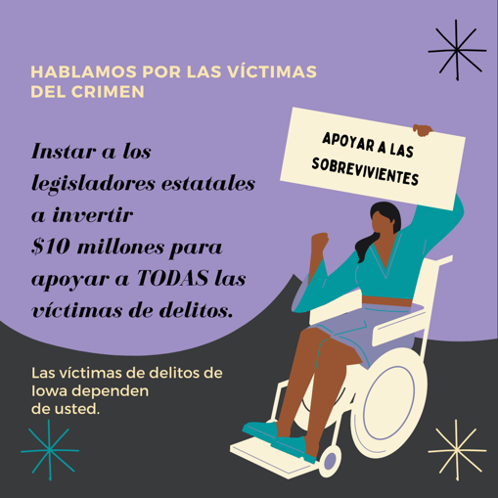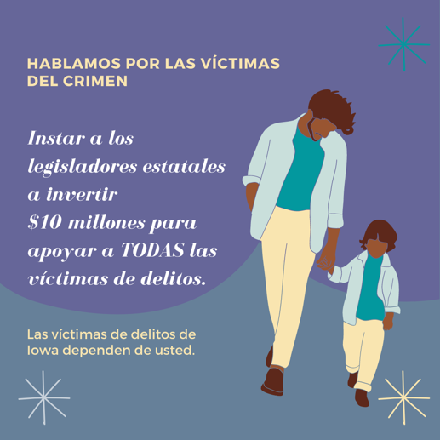

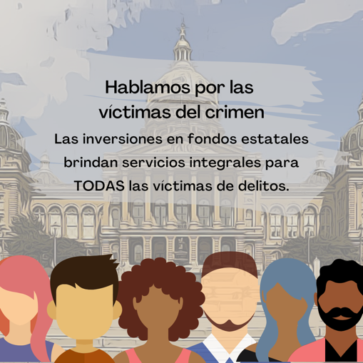

Twitter

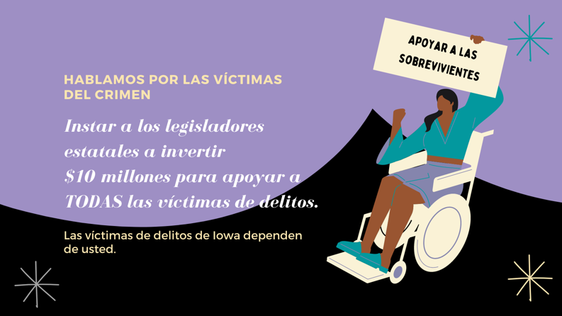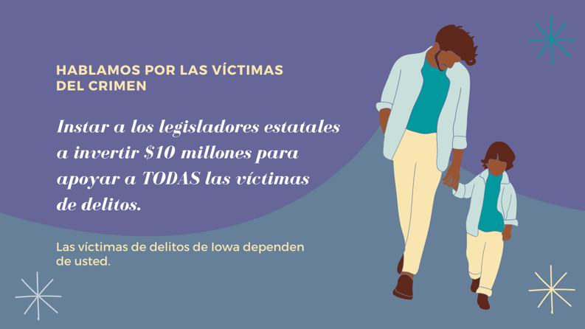

Twitter

